Автобусный тур "Классический Петербург", (май - август) 2021

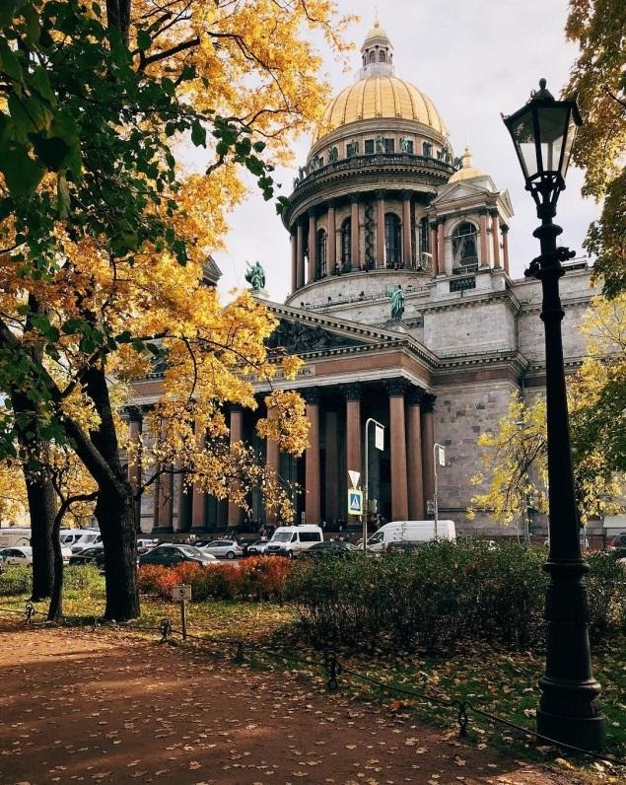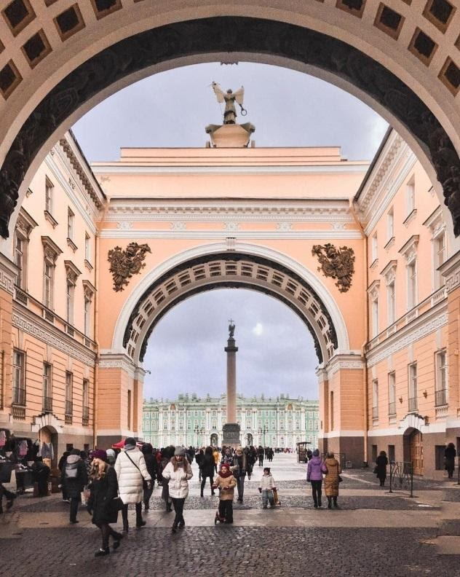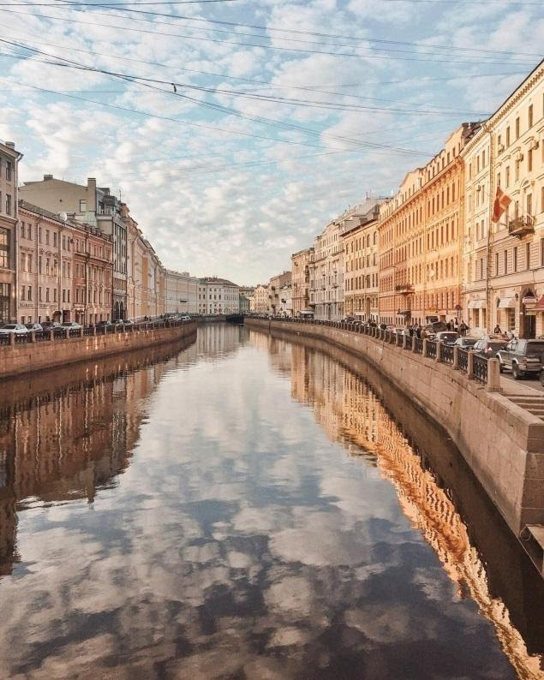

Дата тура: | 29.04-06.05, 06.05-13.05, 10.06-17.06, 26.06-03.07, 10.07-17.07, 24.07-31.07, 07.08-14.08, 21.08-28.08
Продолжительность: | 8 дней/7 ночей (в Санкт-Петербурге 4 дня)
Описание: | Санкт-Петербург является одним из самых красивых городов России. На протяжении многих лет Санкт-Петербург был государственной и культурной столицей страны. И раньше, и в настоящее время большое количество туристов со всего мира стремятся увидеть красоту "Северной столицы" России. Никакими словами не описать всю красоту города на Неве, поэтому приглашаем Вас увидеть Санкт-Петербург своими глазами!
Программа тура: | 1 день  22.00 - Выезд из Перми, ул. ленина, 53 ТеатрТеатр  2 день:  В дороге. В пути просмотр фильмов. На остановках сопровождающая предлагает чай и кофе.  3 день  12.00 Встреча с гидом на Площади Победы у гостиницы Park Inn.  Обед.  Обзорная экскурсия по городу «Парадный Петербург» Знакомство с ансамблем Стрелки Васильевского острова, здание Двенадцати Коллегий, Университетская набережная, Дворцовый мост, Адмиралтейская набережная Сенатская и Исаакиевская площади, остановка и выход к памятнику Петра I (Медный всадник), история создания памятника, история создания дворцовых ансамблей Васильевского острова, Адмиралтейский проезд (Александровский сад, Дворцовая площадь, Дворцовая набережная и панорама Невы, Марсово поле. Троицкий мост, водная панорама Петербурга, Троицкая площадь).  Знакомство с лучшими архитектурными памятниками Санкт-Петербурга: храм Спас-на Крови (храм-музей является уникальным памятником русского мозаичного искусства), Летний сад (старейший парк Санкт-Петербурга, памятник садово-паркового искусства первой трети XVIII века.), площадь Искусств (Михайловский театр, Михайловский дворец, здание дворянского собрания, памятник А.С. Пушкину) и Казанской площадью (Казанский собор).  Прогулка по Летнему саду - памятник садово-паркового искусства первой трети XVIII века. (вы увидите Летний дворец Петра I, фонтаны, античную скульптуру. Украшением сада также являются садовые павильоны, памятник И.А. Крылову, знаменитая Невская ограда Летнего сада). Свободное время  Отъезд на размещение. Размещение. Отдых.  4 день  Завтрак по месту проживания.  1) Лайт № 1 - СВОБОДНЫЙ ДЕНЬ (без гида)  2) Лайт № 2 и Стандарт: Встреча с гидом. Прогулка по территории Петропавловской крепости «Здесь будет город заложен». Крепость старейшая постройка города. Вы увидите бастионы и здания XVIII в., - собор Святых Петра и Павла (усыпальницу российских императоров), памятник Петру I. Выход на Комендантскую пристань, откуда открывается лучшая панорама Дворцовой набережной.  Знакомство с историей крейсера «Аврора» (внешний осмотр) - военный корабль, участник революционных событий 1917 г., изменившие ход истории всей страны.  Посещение Казанского собора - главного кафедрального собора города, освещенного в честь Казанской иконы Божией Матери – покровительницы русского воинства. Собор – памятник воинской славы 1812 года, место захоронения великого русского полководца М.И. Кутузова.  Обед.  Свободное время в центре города или возвращение в гостиницу.  23.30 Ночная автобусная экскурсия по городу "Как бабочки парят мосты ночные". Стоимость 650 руб. на человека. (по желанию за доп плату).  5 день  Завтрак.  Лайт № 1: Свободный день  Лайт № 2 и Стандарт:  Загородная автобусная экскурсия в Гатчину. Прогулка по пейзажному Гатчинскому парку Посещение Гатчинского дворца (замок-дворец Павла I) с посещением подземного хода –для тура стандарт  Стоимость посещения Гатчинского дворца для тур Лайт» № 2-: 500 рублей для детей с 17 лет и взрослых, 280 рублей для школьников до 18 лет студентов (дневной формы обучения).  Обед.  Загородная автобусная экскурсия в Павловск: посещение уникального Павловского дворцово-паркового ансамбля, созданного в конце XVIII - начале XIX вв. для императора Павла I и его семьи. Экскурсия-прогулка по Тройной Липовой аллее Павловского парка – заслуженно пользуется славой лучшего пейзажного парка Европы.  Экскурсия в Павловский дворец (обзорная) –для тура стандарт Стоимость Павловского дворца для тур Лайт № 2-: 650 рублей для детей с 17 лет и взрослых, 350 рублей для школьников до 16 лет.  Отъезд в Петербург. Свободное время в центре города или возвращение в гостиницу.  6 день  Завтрак. Освобождение номеров.  Загородная экскурсия в Петергоф. Экскурсия по трассе «Большая Петергофская дорога – дорога императоров и президентов» на проезде туристы увидят Константиновский дворец (государственная резиденция президента России в Санкт-Петербурге и Дворец Конгрессов), Дворец Петра I в Стрельне, дворцовые усадьбы Знаменка, Михайловка, Александрия.  Прогулка по Нижнему парку «Летят алмазные фонтаны с веселым шумом к облакам…». Этот парк фантастически хорош собой. Зелень деревьев, цветники, Финский залив, фонтаны, дворцы и павильоны создают неповторимую атмосферу вечного праздника. Возвращаться сюда можно бесконечно!  Поездка на остров Котлин в город-крепость Кронштадт. Путь пройдет через Финский залив по дамбе комплекса защитных сооружений от наводнений. Туристы узнают историю строительства защитных сооружений (создания дамбы и знакомство с ее инженерными сооружениями-водопропусниками, мост над Морским каналом и подводный автомобильный тоннель под фарватером Морского канала, соединяющего морской порт Петербурга с водными путями на Балтике. Обзорная экскурсия по Кронштадту (старые крепостные стены крепости, морской док, Летний сад, чугунная мостовая, Якорная площадь - главная площадь города, памятники Петру I и Адмиралу Макарову). Посещение нового Музейно-исторического парка «Остров фортов» Кронштадт. Это первый и самый большой в России парк, посвященный военно-морскому флоту. На площади в 9 га располагается несколько тематических площадок. Вы сможете прогуляться по Аллее героев российского флота, которая рассказывает о более чем трех веках его истории, осмотреть маяк памяти с 200 именами героев-моряков, начиная с эпохи Петра I и до наших дней. Знакомство с жемчужиной Кронштадта, высотной доминантой акватории залива - великолепным Никольским Морским собором (собор был задуман как Храм-памятник всем погибшим морякам).  Отъезд  7 день: В дороге. Обмен впечатлениями, просмотр фильмов.  8 день: Прибытие в Пермь.
Проживание: | «А Отель Фонтанка»*** (бывший «Азимут» корпус Фонтанка)  www.azimuthotels.com/russia/sankt-peterbyrg/a_hotel_fontanka  Балтийская, наб. реки Фонтанки, д. 142 центр города  завтрак – шведский стол  ВОЗМОЖНА ЗАМЕНА ОБЪЕКТА РАЗМЕЩЕНИЯ!
В стоимость входит: | Программа "стандарт": проезд на комфортабельном автобусе, сопровождающий по маршруту, страховка по проезду в автобусе, чай/кофе в автобусе, экскурсии по программе, питание по программе (3 обеда, 3 завтрака), проживание в гостинице.  Программа "лайт": проезд на комфортабельном автобусе, сопровождающий по маршруту, страховка по проезду в автобусе, чай/кофе в автобусе, экскурсии по программе, питание 3 завтрака, 1 обед ("лайт 2" - 3 завтрака, 3 обеда), проживание в гостинице.
Дополнительно обязательно оплачивается в офисе при бронировании: | --
Дополнительно обязательно оплачивается в ходе тура: | --
Дополнительно по желанию в ходе тура можно посетить за доп. плату: | Экскурсия в Исаакиевский собор – уникальный памятник отечественной архитектуры, одно из крупнейших купольных сооружений Европы, выдающийся образец русского культурного искусства). Стоимость -400 руб. на взрослого и 150 рублей для школьников и студентов  Колоннада Исаакиевского собора. Можно подняться на колоннаду Исаакиевского собора, это лучшая смотровая площадка Петербурга. С высоты птичьего полета вы полюбуетесь главными архитектурными ансамблями города. На смотровой площадке можно прослушать бесплатно аудиоэкскурсию «Панорама Санкт-Петербурга». Стоимость -200 руб. на человека.  Теплоходная экскурсия по рекам и каналам Петербурга "Северная Венеция" (~1 час): панорама парадной части Петербурга, река Нева, река Фонтанка, река Мойка и Зимняя канавка. Стоимость -450 руб. на человека  Ночная автобусная экскурсия "Как бабочки парят мосты ночные" (около 3 часов). Стоимость 650 руб. на человека.
Комментарий агента: | Классическая программа по которой туристы увидят все основные достопримечательности Санкт-Петербурга, а для тех, кто не первый раз посещает Питер предлагаем программу "лайт".  Преимущества автобусного тура "Классический Санкт-Петербург":  - комфортабельный автобус, чай/кофе в дороге и сопровождение из Перми сделает переезд приятным и удобным.  - удобное время приезда в Санкт-Петербург после обеда сразу заселение в гостиницу и отдых.  - гарантированная гостиница в центральной части города со всеми удобствами в номере! Недорогой тур может быть комфортным!  - продуманная экскурсионная программа.  Внимание: по программе "стандарт" включены билеты в Павловск, Царское село, Петергоф - не нужно стоять в очереди для самостоятельной покупки билета.  По программе "лайт 1" экскурсии включены только в первый и последний день. По программе "лайт 2" включены обеды и проезд до мест посещения.
Рекомендуется взять с собой: | Для поездки в автобусе: плед и подушечка - по желанию, перекус.  Для экскурсий: фотоаппарат, деньги на сувениры, удобную одежду и обувь по погоде.  ОБЯЗАТЕЛЬНО ИМЕТЬ С СОБОЙ МАСКИ И ПЕРЧАТКИ В ПЕРИОД КОРОНАВИРУСНОЙ ИНФЕКЦИИ!!!
Скидки при автобусном туре: | По программе "стандарт":  Школьникам до 15 лет - 150 руб.  По программе "лайт":  Школьникам до 15 лет - 150 руб.
Стоимость тура на 1 человека (выезды май 2021г): | 2-3-местный номер - программа "стандарт" - 18 900 руб.  1-но-местный номер - программа "стандарт" - 23 900 руб.  2-3-местный номер - программа "лайт 1" - 16 550 руб.  1-но-местный номер - программа "лайт 1" - 21 550 руб.  2-3-местный номер - программа "лайт 2" - 17 700 руб.  1-но-местный номер - программа "лайт 2" - 22 700 руб.  Для туристов, выезжающих из Удмуртии - скидка 300 руб.
Стоимость тура на 1 человека (выезды июнь 2021г): | 2-3-местный номер - программа "стандарт" - 19 800 руб.  1-но-местный номер - программа "стандарт" - 24 800 руб.  2-3-местный номер - программа "лайт 1" - 17 400 руб.  1-но-местный номер - программа "лайт 1" - 22 400 руб.  2-3-местный номер - программа "лайт 2" - 18 600 руб.  1-но-местный номер - программа "лайт 2" - 23 600 руб.  Для туристов, выезжающих из Удмуртии - скидка 300 руб.
Стоимость тура на 1 человека (выезды июль, август 2021г): | 2-3-местный номер - программа "стандарт" - 18 000 руб.  1-но-местный номер - программа "стандарт" - 23 000 руб.  2-3-местный номер - программа "лайт 1" - 15 700 руб.  1-но-местный номер - программа "лайт 1" - 20 700 руб.  2-3-местный номер - программа "лайт 2" - 16 800 руб.  1-но-местный номер - программа "лайт 2" - 21 800 руб.  Для туристов, выезжающих из Удмуртии - скидка 300 руб.
Место и время отправления: | 22.00 - г. Пермь, ул. Ленина, 53 (ТеатрТеатр).  22.15 - м-н Закамск, ост. Лядова  22.40 - г. Краснокамск, ост. Фабрика Гознак  23.00 - Нытвенский отворот  23.30 - Очерский отворот (заправка "Лукойл")  01.00 (УДМ) - г. Воткинск, на трассе, кафе "У моста" или АЗС Лукойл, ул. Гагарина, 129  02.00 (УДМ) - г. Ижевск, ул. Автозаводская ул., 3А, ТРК Столица  03.00 (УДМ) - г. Можга, ул. имени Ф.Я. Фалалеева, 10, кафе "Турист"
Необходимые документы для поездки: | Паспорт/свидетельство о рождении, мед. полис, пенсионное удостоверение.

